2023-2024-1 网络攻防实践

本次网络攻防实践的内容在密码科研实验环境平台中进行，平台使用流程：

1.打开浏览器，输入网址：<http://125.217.78.3/#/>

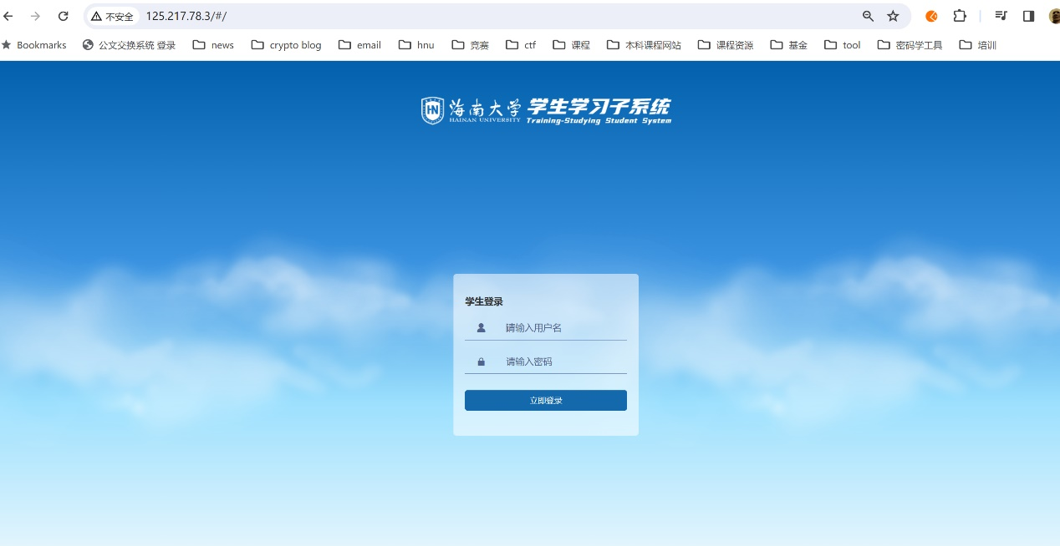

2.用户名是学号，密码是123456，登陆后进入主界面

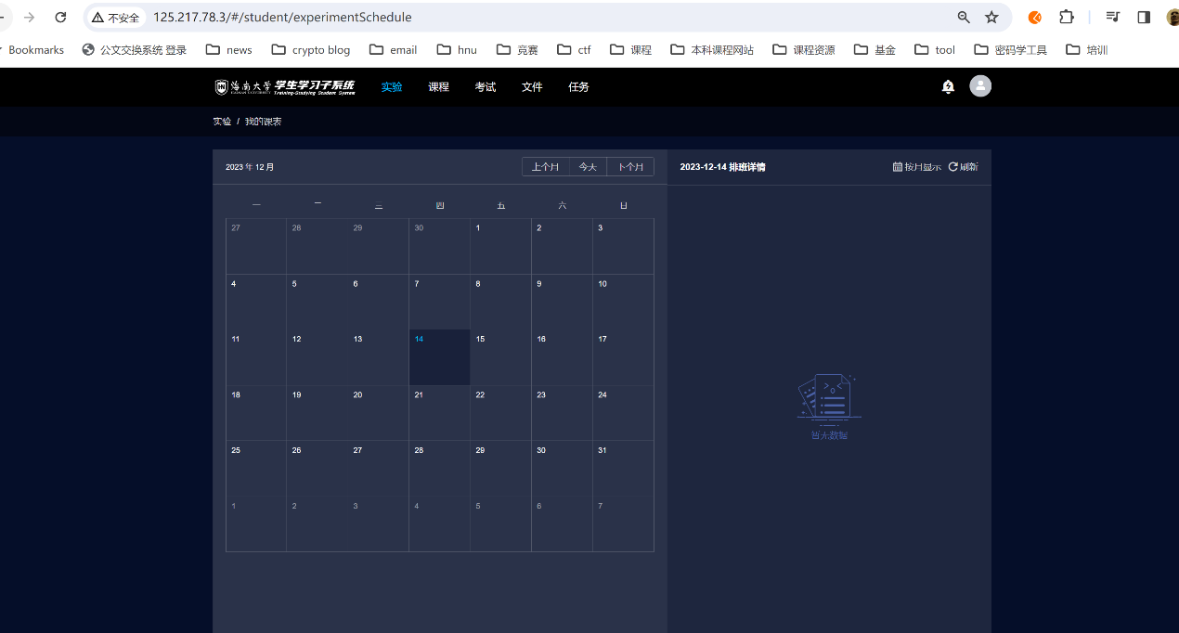

3.在页面顶端的菜单选择，课程-》实验课程-》2023-2024-1 网络攻防实践

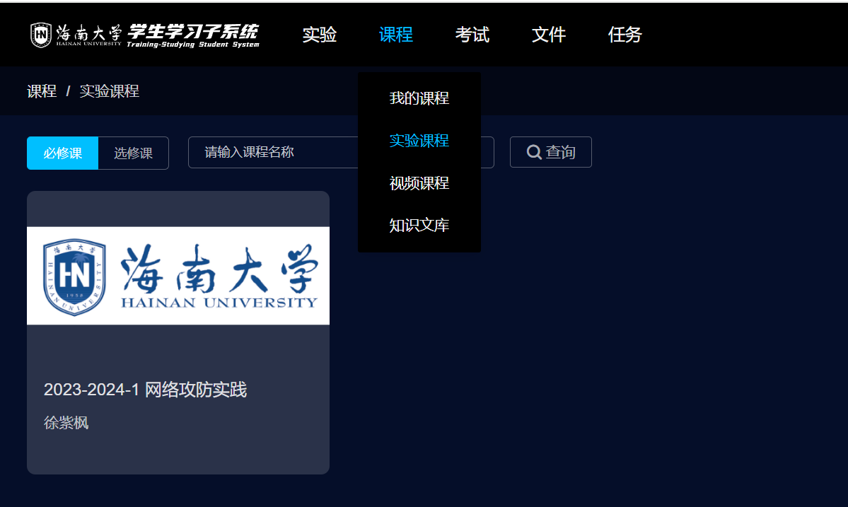

4.本次课程共有4个实验，每个实验25分。点击开始实验，可以看到实验的指导文件，以及右侧的虚拟机界面。



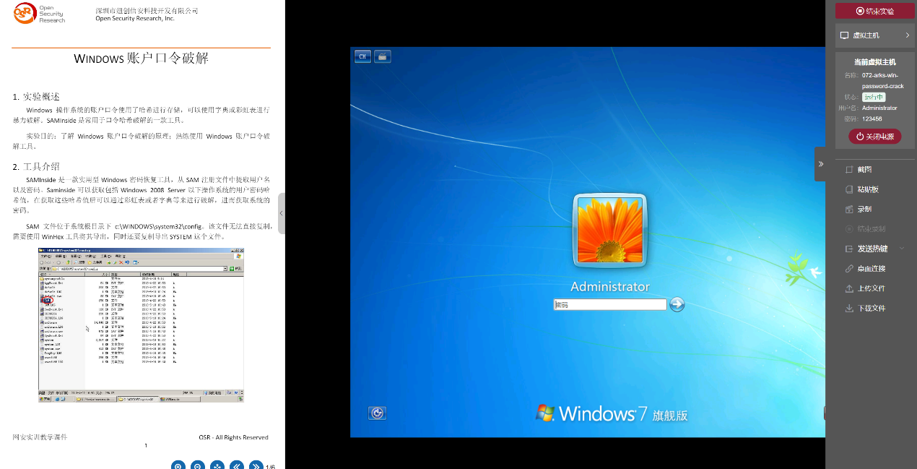

5.按实验指导文件的步骤进行实验，并将关键步骤和结果进行截图，放在报告中，报告需使用提供的模板（报告不用在系统里提交）。

6.班长于**第20周周五**前将所有报告汇总，并发送至邮箱：[zfxu@hainanu.edu.cn](mailto:zfxu@hainanu.edu.cn)。

7.课程将根据4个实验的完成情况进行打分，有疑问时需要学生进行当面答辩演示。